КОНСУЛЬТАЦИЯ ДЛЯ РОДИТЕЛЕЙ

«Как провести с ребенком выходной день
с пользой для здоровья»

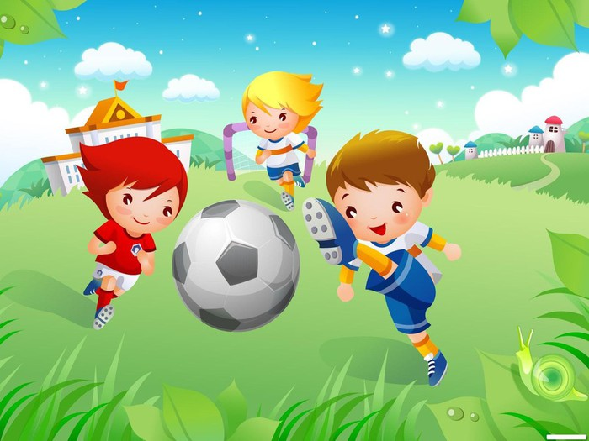

Спросите у воспитателей детского сада: «Какой день недели самый трудный у вас на работе?» В ответ вы услышите: «Понедельник».
В этот день часто детей приводят либо сильно возбужденными, раздражительными, либо вялыми и плаксивыми. По понедельникам чаще всего слышится плач, чаще возникают между детьми конфликты, больше детских капризов. Почему это происходит?
В детском саду ребенок привыкает к определенному режиму: он ест и пьет в установленное время, днем отдыхает, каждый день гуляет. Воспитатели следят за тем, чтобы время ребенка было заполнено интересными играми и занятиями, но чтобы при этом он не переутомлялся: чтобы игры, требующие усиленных движений (бега, прыжков), сменялись сидячими играми.
В выходные ребенка часто не укладывают спать, иногда не гуляют с ним. С утра и в промежутках между едой пичкают ребенка сладостями, дают кушать в разное время. Часто ребенку разрешается поздно сидеть, особенно когда приходят гости.
Иногда родители держат ребенка возле себя целый день: ходят с ним на рынок, в магазин за покупками, в гости. От всего этого ребенок сильно устает. Дома ребенка на каждом шагу одергивают: «Не ходи, не говори, не трогай, не мешай, не сори». А когда ребенок капризничает, мать то и дело восклицает: «Когда же это воскресенье закончится, скорее бы ты в садик пошел».
Другие родители в выходной день заняты своими делами, на ребенка не обращают внимание, заняты своими делами. Ребенок делает все, что хочет, большую часть времени проводит на улице. В результате ребенок сильно устает, возбуждается, а в понедельник это проявляется в капризах, плаче, ссорах, конфликтах с детьми. В результате плохо проведенного выходного дня ребенок плохо себя чувствует в понедельник.
Итак, целую неделю ребенок проводит в детском саду, родители видят его только вечером, у них часто нет возможности уделить ему внимание. Поэтому именно в выходной день нужно сделать все так, чтобы ребенок сильнее почувствовал близость с родителями, родными; радость от пребывания с ними.
Выходной день должен быть праздником для малыша. Каждая семья в состоянии сделать это.
- Для этого нужно, во-первых соблюдать строгий режим дня: укладывать спать в одно и тоже время. Утром можно не будить ребенка, но и не давать ему лежать в постели до обеда. Днем ребенок должен спать 1,5 – 2 часа, как и в детском саду.
- Накануне выходного дня ребенка нужно выкупать либо сходить с ним в баню.
- Важно, чтобы ребенок мог поиграть игрушками, порисовать, посмотреть книжки, пока взрослые занимаются домашними делами.
- Там, где возможно, можно привлекать ребенка к участию в работе взрослых: помочь вытереть пыль, убрать в своем уголке, помыть овощи, перебрать ягоды. Отец что-то мастерит, а ребенок подает молоток, гвозди. Такая помощь взрослых радует и воспитывает трудолюбие.
- В любое время года с ребенком нужно гулять в парке или просто по улицам. Прогулка нужна не только потому, что пребывание на свежем воздухе полезно для здоровья, но и потому, что разговоры со взрослыми во время прогулки сближают детей с родителями. Дети очень дорожат такими моментами. «А мне мама рассказала, показала» - хвастают они. Прогулки многое дают и для воспитания любви к родному городу, родной природе.
В летний день можно поехать на природу на целый день. Взять с собой еду, одеяло, чтобы положить ребенка отдохнуть, пару игрушек, чтобы ребенок мог поиграть.
На прогулке нужно дать ребенку возможность побегать, нарвать цветов, ягод, покидать камушки, поймать бабочку, жука. Такие длительные прогулки доставляют детям много радости, оставляют у них яркие впечатления. Только внимательно следите за тем, чтобы ребенок не переутомлялся, не перегрелся на солнце, не обгорел.
Иногда в парке часто приходится наблюдать, как родители часто портят настроение и себе, и детям: наденут нарядное платье на малыша и все время дергают ребенка, чтобы он не бегал, не пачкался. Ребенка на прогулку нужно одевать просто. Чтобы ребенок мог поиграть свободно.
В плохую погоду, вы выходной день можно с ребенком почитать, послушать музыку, поиграть с ним, попеть песни.
Очень многие родители полагают, что ребенка в выходной день следует водить в кино, даже на картины, не очень для него понятные. Это только вредно для ребенка. Он сидит 2-3 часа в душном зале, быстрая смена кадров не только утомляет, но иногда и пугает ребенка. Ребенка-дошкольника следует брать на картины, созданные для его возраста.
Уважаемые родители!
Совсем нетрудно сделать так, чтобы выходной и вам, и ребенку доставил удовольствие, сблизил вас, укрепил любовь и уважение между вами.

Как гулять с пользой

для здоровья

Все мамы знают — ребенку надо больше гулять! Но, простая фраза «гуляем с пользой для ребенка», не всегда правильно толкуется мамами. Многие мамы не знают, что прохладный нос, пятки и ручки не являются признаком переохлаждения. Поэтому поговорим о том, сколько по времени гулять, в какую погоду нужно гулять и как с пользой проводить время на прогулке.
Почему ребенку нужно много гулять?

Свежий воздух необходим для правильной работы всех жизненно важных систем организма, в том числе мозга, что особенно важно для развития ребенка.
Свежий воздух очищает легкие от пыли и аллергенов, благодаря чему улучшается функционирование слизистой носа и верхних дыхательных путей.
Дополнительные затраты энергии во время прогулки (на поддержание температуры тела и двигательную активность) усиливают деятельность всех систем организма, в том числе сердечнососудистой и иммунной.
Контакт ребенка с разными факторами окружающей среды (дождь, ветер, мороз, жара) не дают угаснуть адаптационным механизмам организма и закаляют.
Под действием ультрафиолетовых лучей в коже вырабатывается витамин d. При недостатке этого витамина развивается рахит.
Прогулки способствуют профилактике близорукости. В помещении взгляд фокусируется только на близко расположенных объектах, а на улице – еще и на далеких, что является отличной профилактикой близорукости.
Прогулки дают новые впечатления и положительные эмоции, а от этого зависит интеллектуальное и социальное развитие ребенка. Прогулка – это время ребенка, пусть он сам выбирает, что делать, куда идти, сколько времени гулять. Будьте рядом, но не мешайте малышу познавать мир. Поощряйте совместные игры с другими детьми.

Как одеваться?

Одевая ребенка на прогулку, необходимо приблизительно оценить температуру воздуха с учетом ветра.
Количество одежды должно быть умеренным, поскольку потливость вызывает простуды чаще, чем переохлаждение.
Главное требование к детской одежде – возможность активно двигаться, крутить головой, бегать, самостоятельно вставать после падений, прыгать, лазить по спортивным снарядам.
Гулять нужно активно. Пусть ваш ребенок вволю бегает, прыгает, лазит по детской площадке.
Как определить, что ребенок замерз?

Основной критерий — поведение самого ребенка. Прохладный нос, прохладные пятки и ручки не являются признаками переохлаждения! На холод ребенок очень бурно реагирует — громко кричит, двигается. Кожа приобретает бледный оттенок.
Если он ни на что не жалуется, гуляйте спокойно.
Что делать, если ребенок замерз?

Малыша возьмите на руки и согрейте своим теплом. Для ребенка постарше организуйте активные игры, он должен подвигаться, побегать.
Когда он немного согреется, оденьте его теплее, чтобы он снова не замерз; действуйте именно в таком порядке.

Что делать, если ребенок перегрелся?

Первый признак перегрева — жажда, то есть ребенок просит пить.
Обеспечьте минимальное количество одежды. А проще говоря, разденьте малыша.
Дайте ему как можно больше жидкости — негазированную чистую или минеральную воду, сок, морс, компот.

